Один на улице | 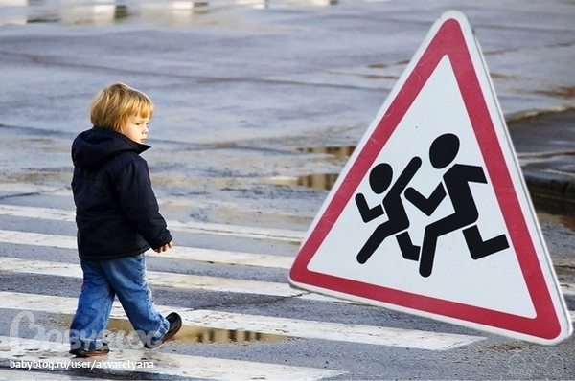 | Один на улице
- Старайся избегать прогулок в одиночестве. Гуляй в группах или с другом.  - Изучи окрестности своего дома, микрорайона, мест, где часто бываешь. Продумай возможные варианты маршрута в школу, к друзьям и пр. Почаще меняй свои маршруты. Запомни местонахождение отделов полиции, опорных пунктов охраны порядка, куда можно было бы обратиться за помощью в случае необходимости.  - Перед выходом из дома спланируй свой будущий маршрут. Мысленно представь самый короткий и безопасный путь к пункту следования.  - Если у тебя изменились планы или ты задерживаешься, позвони родителям и предупреди их об этом. Если ты будешь возвращаться домой поздно вечером, договорись с родителями, чтобы они тебя встретили.  - Если приходится идти вечером одному – шагай быстро и уверенно, не показывай страх.  - Лучше на улице не слушать аудиоплейер: в наушниках невозможно распознать звуки, предостерегающие об опасности (например, шаги за спиной, шум в кустах и т.п.).  - Никогда и ни при каких обстоятельствах не вступай в перебранку в общественном месте.  - Если к тебе пристали в общественном транспорте (автобус, маршрутное такси), садись ближе к водителю, обратись за помощью к пассажирам, выходи в последний момент, не показывая заранее, что следующая остановка твоя.  - Обходи незнакомые компании и пьяных людей, и ни в коем случае не вступай с ними в разговор, так как пьяный человек сильно меняется, его поступки могут быть непредсказуемыми и жестокими.  - Если ты стал свидетелем спора, драки, или тебя пытаются в них втянуть, уходи немедленно.  - Если к тебе подошел незнакомый человек и спрашивает, как пройти, объясни на словах, но, ни в коем случае не провожай его, даже если тебе с ним по пути или он предлагает подвезти тебя на машине.  - Не соглашайся идти с незнакомыми людьми, ни на какие предложения (послушать музыку, сниматься в кино, посмотреть видеофильм, поиграть или показать собаку/ котенка, (любой другой предлог). Не принимай от него угощения. Обязательно сообщи об этом незнакомце родителям, учителю в школе, в полицию.  - Если тебя пытаются увести насильно, громко кричи, привлекай к себе внимание любыми способами.  - Если ты чувствуешь, что тебя преследует незнакомец, стараясь избавиться от него, не заходи в дома или незнакомые дворы, зайди в магазин или кинотеатр, обратись к администратору с просьбой позвонить, и сообщи родителям, где ты находишься, пусть они придут за тобой.  - Не играй вблизи дорог, стоящих автомашин, в подвалах и чердаках.  - Если ты оказался запертым в подвале, не кричи, тебя все равно не услышат, лучше стучи в дверь, и только если кто-то к ней подойдет, позови на помощь.  - Не играй в темных местах, на пустырях и свалках, рядом с железной дорогой, в пустых или разрушенных зданиях. |  | - Старайся избегать прогулок в одиночестве. Гуляй в группах или с другом.  - Изучи окрестности своего дома, микрорайона, мест, где часто бываешь. Продумай возможные варианты маршрута в школу, к друзьям и пр. Почаще меняй свои маршруты. Запомни местонахождение отделов полиции, опорных пунктов охраны порядка, куда можно было бы обратиться за помощью в случае необходимости.  - Перед выходом из дома спланируй свой будущий маршрут. Мысленно представь самый короткий и безопасный путь к пункту следования.  - Если у тебя изменились планы или ты задерживаешься, позвони родителям и предупреди их об этом. Если ты будешь возвращаться домой поздно вечером, договорись с родителями, чтобы они тебя встретили.  - Если приходится идти вечером одному – шагай быстро и уверенно, не показывай страх.  - Лучше на улице не слушать аудиоплейер: в наушниках невозможно распознать звуки, предостерегающие об опасности (например, шаги за спиной, шум в кустах и т.п.).  - Никогда и ни при каких обстоятельствах не вступай в перебранку в общественном месте.  - Если к тебе пристали в общественном транспорте (автобус, маршрутное такси), садись ближе к водителю, обратись за помощью к пассажирам, выходи в последний момент, не показывая заранее, что следующая остановка твоя.  - Обходи незнакомые компании и пьяных людей, и ни в коем случае не вступай с ними в разговор, так как пьяный человек сильно меняется, его поступки могут быть непредсказуемыми и жестокими.  - Если ты стал свидетелем спора, драки, или тебя пытаются в них втянуть, уходи немедленно.  - Если к тебе подошел незнакомый человек и спрашивает, как пройти, объясни на словах, но, ни в коем случае не провожай его, даже если тебе с ним по пути или он предлагает подвезти тебя на машине.  - Не соглашайся идти с незнакомыми людьми, ни на какие предложения (послушать музыку, сниматься в кино, посмотреть видеофильм, поиграть или показать собаку/ котенка, (любой другой предлог). Не принимай от него угощения. Обязательно сообщи об этом незнакомце родителям, учителю в школе, в полицию.  - Если тебя пытаются увести насильно, громко кричи, привлекай к себе внимание любыми способами.  - Если ты чувствуешь, что тебя преследует незнакомец, стараясь избавиться от него, не заходи в дома или незнакомые дворы, зайди в магазин или кинотеатр, обратись к администратору с просьбой позвонить, и сообщи родителям, где ты находишься, пусть они придут за тобой.  - Не играй вблизи дорог, стоящих автомашин, в подвалах и чердаках.  - Если ты оказался запертым в подвале, не кричи, тебя все равно не услышат, лучше стучи в дверь, и только если кто-то к ней подойдет, позови на помощь.  Не играй в темных местах, на пустырях и свалках, рядом с железной дорогой, в пустых или разрушенных зданиях.

